Задача 1 (лінійні програми і програми з розгалуженням)

Підготувати програму згідно з індивідуальним завданням та виконати її.

Програма повинна задовольняти таким вимогам:

- на початку виведення повинна бути інформація про автора (окрема функція,

параметри якої – номер лабораторної роботи, номер варіанту і номер задачі);

- при виконанні лабораторної роботи обов’язково створювати окремі методи;

- вхідні дані повинні підлягати перевірці на правильність і бути виведені на екран;

- головна функція main() повинна бути мінімальною, тобто, вводити вхідні дані і

викликати інші функції;

- програма повинна мати можливість повторювати свою роботу багато разів.

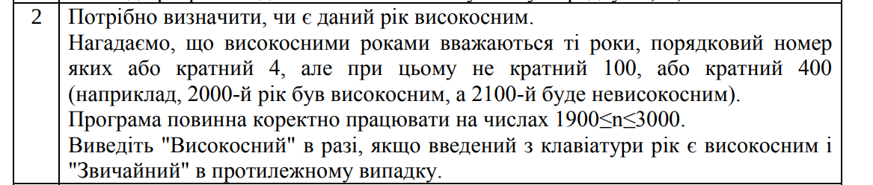

Завдання №2

Задача 2 (робота з масивами)

1. Змінити програму для виконання задачі 1 таким чином, щоб розроблені методи були розташовані в окремому класі власноруч створеного пакету

2. Підготувати другий клас у вашому пакеті, який містить методи, потрібні для виконання задачі

3. При. Цьому головна функція повинна викликати або виконання задачі 1, або виконання задачі 2

Формалізація:

1. Вхідні дані : ціле число для перевірки року
2. Якщо порядковий номер року або кратний 4, але при цьому не кратний 100, або кратний 400 - рік високосний , інакше, не високосний
3. Створюємо класс у якому прописуємо меню, та методи , що знадобляться у виконанні

Формалізація завдання №2:

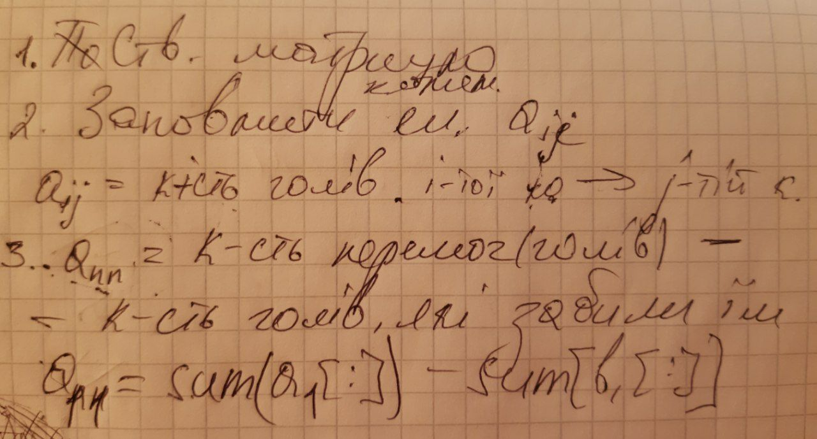

Код роботи програми:

package com.company;

import java.lang.*;

import java.util.*;

import java.util.Collections;

import java.util.Arrays;

public class Main {

public static void main(String[] args) {

Scanner in = new Scanner(System.in);

do {

Lab.menu();

int choice = in.nextInt();

switch (choice)

{

case 1:

Lab.get_year();

break;

case 2:

System.out.println("Input the size of the matrix:");

int n = in.nextInt();

Random rnd = new Random(); // apply the rnd to the library Random

int[][] a = new int[n][n]; //2-dim arr

int winners[]=new int[n]; // 1-dim arr

int total_row = 0;

int total_column = 0;

Lab.rand_arr(a, n);

Lab.print_array(a, n);

Lab.get_diag(a,winners,n, total_row, total_column);

int temp = 0; //Temporary variable to store the element

Lab.desc_sort(a,n,winners,temp);

Lab.print_array(a,n);

}

}while (true);

}

}

Class.lab

package com.company;

import java.util.Random;

import java.util.Scanner;

public class Lab {

// get the year (1st) task in lab

public static void get_year(){

Scanner in = new Scanner(System.in);

System.out.println("Input the year:");

int year = in.nextInt();

if ((year % 4 == 0 && year % 100 != 0) || year % 400 == 0) {

System.out.println("high");

} else {

System.out.println("Common");

}

}

// get the year (1st) task in lab

// print the array into console //

public static void print_array(int[][] a, int n) {

System.out.println("Printing the array");

for (int i = 0; i < n; i++) {

for (int j = 0; j < n; j++) {

System.out.print(a[i][j] + "\t");

}

// System.out.print(winners[i]);

System.out.println();

}

}

// print the array into console //

// Rand the array //

public static void rand_arr(int[][] a, int n) {

Random rnd = new Random();

for (int i = 0; i < n; i++) {

for (int j = 0; j < n; j++) {

a[i][j] = rnd.nextInt(10);

if (a[i][i] != 0) {

a[i][i] = 0;

}

System.out.print(a[i][j] + "\t");

}

System.out.println();

}

}

// Rand the array //

// get_the diagonal of the matrix and write into the arr winners //

public static void get_diag(int[][] a, int[] w, int n, int total_row, int total_column) {

System.out.println("New matrix");

for (int i = 0; i < n; i++) {

total_row = 0;

total_column = 0;

for (int j = 0; j < n; j++) {

total_row += a[i][j];

total_column += a[j][i];

}

a[i][i] = total_row - total_column;

w[i] = a[i][i];

System.out.println();

}

}

// get_the diagonal of the matrix and write into the arr winners //

// sorting the 1-dim array in descending order in order to get the marks//

public static void desc_sort(int [][] a, int n, int winners[], int temp){

for (int i = 0; i < winners.length; i++) //Holds each Array element

for (int j = i+1; j < winners.length; j++) //compares with remaining Array elements

if(winners[i] < winners[j]) //Compare and swap

{

temp = winners[i];

winners[i] = winners[j];

winners[j] = temp;

}

for (int i=0; i<winners.length; i++)

System.out.println(winners[i]);

for (int i = 0; i < n; i++) //Holds each Array element

for (int j=0; j<n; j++)

if (a[i][i] == winners[j])

a[i][i] = j+1;

System.out.println();

}

// sorting the 1-dim array in descending order in order to get the marks//

public static void menu()

{

System.out.println("1.Get the info about year");

System.out.println("2.Get the matrix solution");

}

}

Результат виконання:

1.Get the info about year

2.Get the matrix solution

2

Input the size of the matrix:

3

0 5 5

9 0 1

5 0 0

Printing the array

0 5 5

9 0 1

5 0 0

New matrix

5

-1

-4

Printing the array

3 5 5

9 1 1

5 0 2